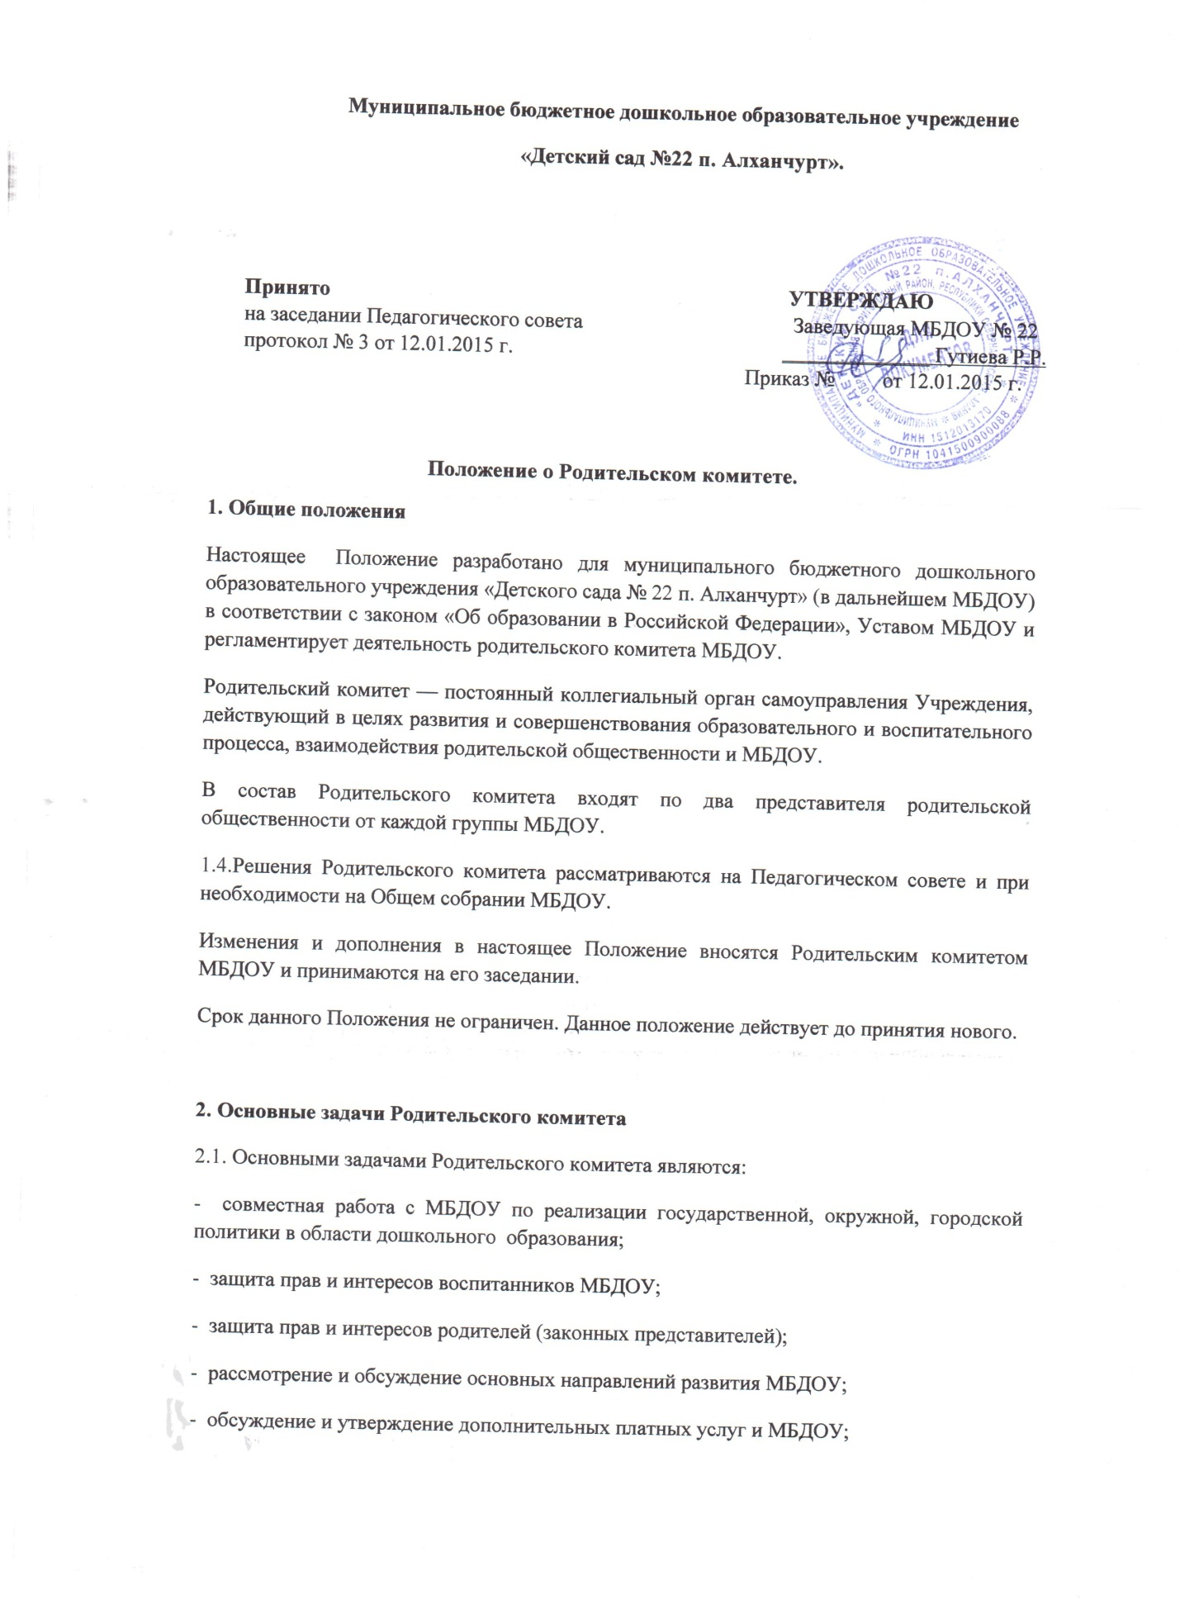

3. Функции Родительского комитета
3.1. Родительский комитет МБДОУ:
- обсуждает Устав и другие локальные акты МБДОУ, касающиеся взаимодействия с родительской общественностью, решает вопрос о внесении в них необходимых изменений и дополнений;
- участвует в определении направления образовательной деятельности МБДОУ;
- обсуждает вопросы содержания, форм и методов образовательного процесса, планирования педагогической деятельности МБДОУ;
- рассматривает проблемы организации дополнительных образовательных, оздоровительных услуг воспитанникам, в том числе платных;
- заслушивает отчеты заведующего о создании условий для реализации общеобразовательных программ в МБДОУ;
- участвует в подведении итогов деятельности МБДОУ за учебный год по вопросам работы с родительской общественностью;
- принимает информацию, отчеты педагогических и медицинских работников о состоянии здоровья детей, ходе реализации образовательных и воспитательных программ, результатах готовности детей к школьному обучению;
- заслушивает доклады, информацию представителей организаций и учреждений, взаимодействующих с МБДОУ по вопросам образования и оздоровления воспитанников, в том числе о проверке состояния образовательного процесса, соблюдения санитарно-гигиенического режима учреждения, об охране жизни и здоровья воспитанников;
- оказывает помощь МБДОУ в работе с неблагополучными семьями;
- принимает участие в планировании и реализации работы по охране прав и интересов воспитанников и их родителей (законных представителей) во время педагогического процесса в МБДОУ;
- вносит предложения по совершенствованию педагогического процесса в МБДОУ;
- содействует организации совместных с родителями (законными представителями) мероприятий в МБДОУ— родительских собраний, родительских клубов, Дней открытых дверей и др.;
- привлекает внебюджетные и спонсорские средства, шефскую помощь заинтересованных организаций для финансовой поддержки МБДОУ;
- вместе с заведующим МБДОУ принимает решение о поощрении, награждении благодарственными письмами наиболее активных представителей родительской общественности;
- рассматривает проблемы безопасности воспитанников МБДОУ.

4. Права Родительского комитета
4.1.Родительский комитет имеет право:
- принимать участие в управлении МБДОУ как орган самоуправления;
- требовать у заведующего МБДОУ выполнения его решений.
4.2. Каждый член Родительского комитета при несогласии решением последнего вправе высказать свое мотивированное мнение, которое должно быть занесено в протокол.

5. Организация управления Родительским комитетом
5.1.В состав Родительского комитета входят председатели родительских комитетов групп или специально выбранные представители родительской общественности, по 1 человеку от каждой группы.
5.2.В необходимых случаях на заседание Родительского комитета приглашаются заведующий, педагогические, медицинские и другие работники МБДОУ, представители общественных организаций, учреждений, родители, представители Учредителя. Необходимость их приглашения определяется председателем Родительского комитета.
Приглашенные на заседание Родительского комитета пользуются правом совещательного голоса.
Родительский комитет выбирает из своего состава председателя и секретаря сроком на 1 учебный год.
5.3. Председатель Родительского комитета:
- организует деятельность Родительского комитета;
- информирует членов Родительского комитета о предстоящем заседании не менее чем за 14 дней до его проведения;
- организует подготовку и проведение заседаний Родительского комитета;
- определяет повестку дня Родительского комитета;
- контролирует выполнение решений Родительского комитета;
- взаимодействует с председателями родительских комитетов групп;
- взаимодействует с заведующим МБДОУ по вопросам самоуправления.
5.4. Родительский комитет работает по плану, составляющему часть годового плана работы МБДОУ.
Заседания Родительского комитета созываются не реже 1 раза в квартал.
5.5. Заседания Родительского комитета правомочны, если на них присутствует не менее половины его состава.
5.6. Решение Родительского комитета принимается открытым голосованием и считается принятым, если за него проголосовало не менее двух третей присутствующих.
При равном количестве голосов решающим является голос председателя Родительского комитета.
5.7.Организацию выполнения решений Родительского комитета осуществляет его председатель совместно с заведующим МБДОУ.
5.8.Непосредственным выполнением решений занимаются ответственные лица, указанные в протоколе заседания Родительского комитета. Результаты выполнения решений докладываются Родительскому комитету на следующем заседании.

6. Взаимосвязи Родительского комитета с органами самоуправления МДОУ.
6.1.Родительский комитет организует взаимодействие с другими органами самоуправления МБДОУ — Общим собранием, Педагогическим советом:
- через участие представителей Родительского комитета в заседании Общего собрания, Педагогического совета МБДОУ;
- представление на ознакомление Общему собранию и Педагогическому совету решений, принятых на заседании Родительского комитета;
- внесение предложений и дополнений по вопросам, рассматриваемым на заседаниях Общего собрания и Педагогического совета МБДОУ.

7. Ответственность Родительского комитета
7.1. Родительский комитет несет ответственность:
- за выполнение, выполнение не в полном объеме или невыполнение закрепленных за ним задач и функций;
- соответствие принимаемых решений законодательству РФ, нормативно-правовым актам.

8. Делопроизводство Родительского комитета
8.1. Заседания Родительского комитета оформляются протоколом.
8.2. В книге протоколов фиксируются:
- дата проведения заседания;
- количество присутствующих (отсутствующих) членов Родительского комитета;
- приглашенные (ФИО, должность);
- повестка дня;
- ход обсуждения вопросов, выносимых на Родительский комитет;
- предложения, рекомендации и замечания членов Родительского комитета и приглашенных лиц;
- решение Родительского комитета.
8.3.Протоколы подписываются председателем и секретарем Родительского комитета.
Нумерация протоколов ведется от начала учебного года.
Книга протоколов Родительского комитета нумеруется постранично, прошнуровывается, скрепляется подписью заведующего и печатью Учреждения.
Книга протоколов Родительского комитета хранится в делах Учреждения 5 лет и передается по акту (при смене руководителя, при передаче в архив).

Протокол № 3 от «12» января 2015 г.
Введено в действие с «12» января 2015 г.
Приказ № _______ оt «12» января 2015 г.

